計畫編號：MOHW106-CDC-C-315-000103

衛生福利部疾病管制署106年署內科技研究計畫
計畫名稱：腸病毒及無法分型腸病毒之實驗室診斷及基因資料庫建立

106年 度/全 程 研 究 報 告

執行單位：檢驗及疫苗研製中心
計畫主持人：許珍禎
研究人員：葉庭愷
執行期間： 106年 01 月 01 日至 106年 12 月 31 日

目 錄
計畫中文摘要 3
計畫英文摘要 5
前言 7
材料與方法 11
結果 12
討論 27
結論與建議 28
參考文獻 29
圖表 32

中文摘要
關鍵詞：人腸病毒、腸病毒七十一型、基因型、演化、親緣系統樹、人類Parechovirus
本計劃對腸病毒陰性檢體、未知或無法分型之病毒株，檢測新興病原，釐清疾病感染源，且嘗試探討十年內台灣腸病毒的分子流病資料及演化關係，建置VP1全長序列親緣系統樹(Phylogenetic Tree)，監測腸病毒隨著時序的變遷發生變異情形，並結合流行病學資訊建立本土性腸病毒病原體基因庫資料，以提供疾病防治政策參考。
針對無法分型病毒株及疑似重症陰性檢體執行HPeVs RT-PCR檢驗結果，由 2016年下半年至2017年10月15株untypable病毒株中，檢出5例HPeV 3及3例HPeV 1，另由2015至2017年179個疑似重症陰性檢體中檢出8例HPeV 3及3例HPeV 1，檢出陽性率約為6%。大多數病例症狀輕微包括發燒、咳嗽、喉嚨痛，臨床診斷為泡疹性咽唊炎或類流感，少數個案可能引起重症，不排除為急性無力肢體麻痺的病原體之一。
本研究建構2007~2017年Human Parechovirus親緣系統樹顯示，臺灣主要流行型別為HPeV1，其次為HPeV3，以及少數HPeV6。由建構2007~2017年台灣地區CV-A16親緣系統樹，2014 ~2016年主要流行病毒株序列，自成新的獨立分群，但胺基酸序列並無明顯變化，臨床症狀亦無特別嚴重，可能僅為序列上之演化。經分析2006~2017年台灣地區EV-A 71親緣系統樹發現，首次在臺灣偵測到C1基因亞型並提出預警。

英文摘要
keywords：Enterovirus, Enterovirus 71, genotype, evolution, Phylogenetic tree, Human Parechovirus
The unknown or untyped virus strains would be tested further by molecular diagnostics for Human Parechovirus, in order to identify the suspected pathogens and assist in outbreak investigations. This project attempts to investigate the molecular epidemiological data and evolutionary relationships of enterovirus from 2007~2017. We will setup a database of complete VP1 sequences to perform the phylogenetic analysis and monitor any mutation among them. The enterovirus gene bank combined with epidemiological information may clarify where the disease come from and spread to where. The valuable information may provide reference for prevention measures, future vaccine research and development of diagnostic reagents.
According to the results of HPeVs RT-PCR test, 5 HPeV 3 and 3 HPeV 1 were detected from 15 strains of untypable strains from the second half of 2016 to October 2017. 8 HPeV3 and 3 HPeV1 were detected in 179 suspected severe negative specimens from 2015 to 2017. The positive rate was about 6%. In most cases, the symptoms include mild fever, cough, sore throat. In a minority of cases, serious symptomsor or acute flaccid paralysis may occur.
This study constructed the phylogenetic tree of Human Parechovirus from 2007 to 2017. The major epidemic types in Taiwan are HPeV1, followed by HPeV3 and a few HPeV6. By constructing the phylogenetic tree of CV-A16 in Taiwan from 2007 to 2017, the major epidemic strains in 2014-2016 were grouped into new independent groups, but the amino acid sequences did not change significantly and the clinical symptoms were not particularly serious either Only for the evolution of the sequence. After analyzing the EV-A71 phylogenetic tree from 2006 to 2017, it was found for the first time that the C1 subtype was detected in Taiwan, and we provided an early warning.

前言
腸病毒主要是經糞便－口傳染，直接由污染的手指將病毒帶入口腔內；在疾病的高峰期，也可經由飛沬，而高峰期過後，糞便－口傳染便是唯一的傳染途徑。於疾病潛伏期的未期時，最可能散播病毒給他人，據流行病學研究調查指出，在某些封閉的社區當中，特別是有幼兒的環境下，其腸病毒感染率可能高達90%以上，人類可說是唯一的宿主或傳染源，並無其它的中間宿主。非小兒麻痺性之其它腸病毒之感染，多發生於夏季與秋季，病例集中在嬰幼兒及社會經濟情況較差、環境衛生條件不佳的族群當中。家庭、托兒所、幼稚園、育嬰中心、公共場所的接觸可能導致疾病快速的散播而造成大流行。雖然腸病毒之感染起始點為腸道(故名之)但卻甚少引起腸道疾病，感染後通常並無明顯的症狀，有病徵產生時範圍可從微燒、感冒似之症狀到腦膜炎，甚至死亡。感染痊癒後，不會演變成永久性之帶原者。除了小兒麻痺病毒會造成脊髓灰白質炎外，其它腸病毒感染所引起的疾病有下列幾種較為常見：疹性咽峽炎(Herpangina)、手足口病(Hand-Foot-Mouth Disease)、流行性肋肌痛(Pleurodynia)、心肌炎(Myocarditis)、無菌性腦膜炎(Aseptic menigitis)、腦炎(encephalitis)、急性無力肢體麻痺症(acute flaccid paralysis)及新生兒敗血症(neonatal sepsis disease)等^{1,2}，其中有些較為嚴重之病患，可能造成重症或死亡。在台灣造成流行的腸病毒屬於微小RNA病毒科( Picornaviridae )、腸病毒屬( Enterovirus)，直徑約20~30 nm，為不具外套膜( nonenveloped )呈現立體對稱的正二十面體結構，基因組大小接近7.5Kb。總共有超過60種以上不同種類之腸病毒，絕大數是在1948年至1963間利用細胞培養及注射suckling mice來培養並進行型別鑑定來區分及認識這些腸病毒。傳統上這些腸病毒是區分成polio I～III，克沙奇A1～A24，克沙奇B1～B6，伊科病毒1～34及其他腸病毒68型至71型。這些傳統上的分類是利用抗血清以及彼此交互的中和反應測試來鑑定、驗證其型別。近年來由於分子生物學長足進步，遂有人開始以分子生物學方法來鑑定腸病毒之型別。其中有以5’-non-coding region (5’NCR)、VP2～VP4結合區、以及VP1區域之序列來做型別之區分。目前為止仍是以VP1區域（約900bps）這一區域之序列做區分時，且能與傳統上之Serotyping 有較佳之相關性。同時，依據美國CDC，Dr. Steve Oberste對絕大多數之腸病毒VP1做序列分析後，以Phylogenetic Study 區分其關聯性。發現可將人類腸病毒劃分為4個族群（A～D cluster）分別為A（CA16-like）：有CA2, 3, 4, 5, 6, 7, 8, 10, 12, 14, 16及EV71；B：（CB-like）有CB1～6,E1～303,CA9,EV69；C：（Polio-like）有PV1～3, 及其他CA（CA11與CA15, CA13與CA18無法區分）E34；D則包含EV68及70。近年來腸病毒基因型別的變化或重組可能會影響其疾病之流行，如腸病毒七十一型基因亞型轉變可能引起新一波流行(圖一及表一)。因此實驗室需透過分析腸病毒基因序列變異，監控病原體流行狀況，以及變異株或重組病毒的發生，期望能提早做出預警。
圖一、歷年腸病毒七十一型流行情形
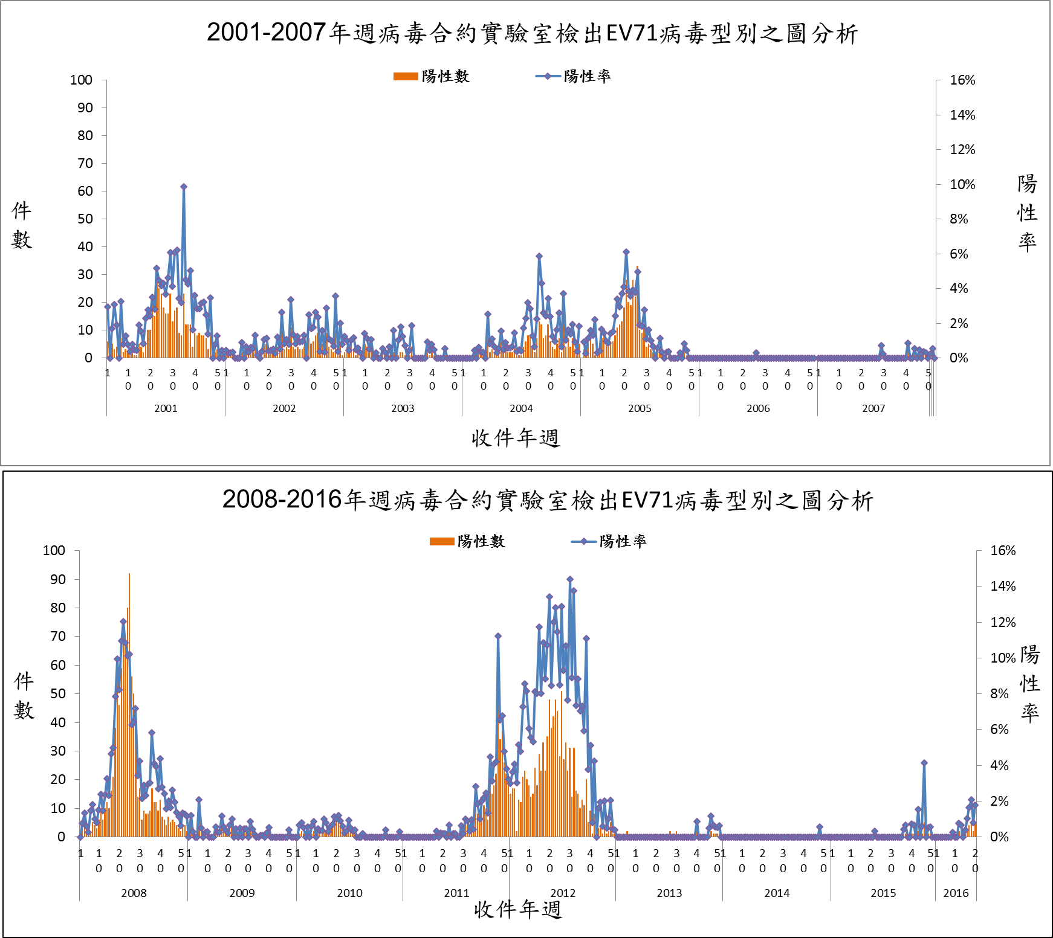
表一、歷年腸病毒七十一型流行趨勢及基因亞型(粗體字為主要基因亞型)
國際間已有數個大型資料庫，包括可免費使用的National Center for Biotechnology Information (NCBI) (http://www.ncbi.nlm.nih.gov/)。建置我國本土的病原體基因資料庫網站不僅為時勢所趨，亦可強化各面向之防疫資訊整合。將腸病毒基因序列結合流行病學資訊建立基因資料庫，應有重要參考價值，期望藉由本基因資料庫的資訊，可釐清疾病感染源或感染途徑，提供疾病防治政策參考，更可提供未來疫苗研發或診斷試劑開發之重要根據。
對於腸病毒感染通報個案，除進行法定傳染病相關檢驗外，對新興感染原之檢測，可進一步釐清檢驗陰性者的真正致病源。如Human Parechovirus可引起嬰幼兒發燒、紅疹、腹瀉、肝炎、腦炎及敗血病等^{4~6}，與腸病毒類似同屬小RNA病毒科，於國內持續低度流行與演化，國外甚至有此病毒造成重症之案例，對此應持續進行相關研究。

材料與方法
- 檢體來源：
- 無法檢驗出感染原之群聚個案檢體。
- 通報腸病毒感染病併發重症之檢體。
- 病毒合約實驗室之病毒株、未知或無法分型之病毒株。

- 實驗方法
- 以EV CODEHOP RT-snPCR初步鑑定腸病毒檢體或病毒株之型別，培養擴增病毒量後進行病毒核酸的萃取，再以RT-PCR擴增放大核酸，進行定序分析，最後進行序列修補及整理。
- 挑選病毒核酸序列，連同自國內外資料庫下載的參考病毒株序列，使用MEGA軟體進行多序列排列比對。
- 將整理過後的序列進行各序列位點變化的分析，包括將變異程度較大或者是抗原決定位的位點進行分析。
- 使用MEGA軟體進行親緣樹狀圖的繪製，藉以確認所流行的病毒株之基因型別與各國病毒株之親緣關係。
- 合併流行病學資料分析流行之病毒株的來源、基因型別變化、傳播過程、或演化速率等。

- 實驗步驟
- RD細胞株繼代培養
  - 由液態氮桶中取欲recover之RD細胞株一管。
  - 迅速置於37℃水浴箱中回溫，以Virkon消毒液擦拭瓶蓋接合處。
  - 緩慢滴入10cc10%DMED未含抗生素生長培養基後，將細胞放入75 cm2培養瓶中，置入36℃二氧化碳培養箱。
  - 隔夜後觀察細胞生長狀況並吸取上清液。
  - 再放入10cc 10% DMEM未含抗生素生長培養基。
  - 觀察細胞生長狀況做為繼代使用。
  - 吸取上清液。
  - 放入適量0.25% trypsin-EDTA。
  - 吸取trypsin-EDTA。
  - 取適量10% DMEM培養基衝散細胞。
  - 計算細胞數目。
  - 稀釋每1CC含有1X105細胞，做為繼代培養之用。
  - 細胞繼代代數約為15代，重新由細胞庫取出繼代使用。

- 病毒RNA萃取(採用QIAGEN QIAamp® Viral RNA Mini Kit (Cat.No. 52906)
- 取560 µl AVL Buffer(含carrier RNA) 至eppendorf微量管內
- 加入140 µl檢體(病毒液)，震盪15秒，放置室溫10分鐘
- 加入560 µl 100%絕酒精，震盪15秒
- 將混合之溶液吸至QIAamp Spin Column，離心8000rpm 1分鐘
- 加入500 μl Buffer AW1，離心8000rpm 1分鐘
- 加入500 μl Buffer AW2，離心8000rpm 1分鐘後，再離心12000rpm 1分鐘
- 加入60 μl Buffer AVE，放置室溫5 分鐘以上，離心8000rpm 2分鐘收集所elute之液體

- EV CODEHOP RT-snPCR
a. 反轉錄酶反轉錄反應(RT)
- 取5 μl RNA做模板，分別加入反轉錄試劑及其他反應溶液（成分如下表），調整反應總體積至10 μl。
反應試劑 | 加入體積 | RT反應最終濃度
5x First-Strand RT Buffer | 2 μl | 1x
20mM dNTP Mix | 0.5 μl | 1 mM of each dNTP
100μM AN32 – primer | 0.05 μl | 0.5 μM
100μM AN33 – primer | 0.05 μl | 0.5 μM
100μM AN34 – primer | 0.05 μl | 0.5 μM
100μM AN35 – primer | 0.05 μl | 0.5 μM
0.1M DTT | 1 μl | 0.01 M
RNaseOUT | 0.5 μl | 20 units
SuperScriptTM III RT(200U/μl) | 0.5 μl | 100 units
RNase-free water | 0.3 μl | -
- 反轉錄酶反轉錄反應(RT) ：使用PCR thermal cycler。
- annealing：22 ℃，10分鐘。
- R.T.作用：45 ℃，60分鐘。
- HotStop：95 ℃，5分鐘。
- 最後維持在4 ℃, 保存cDNA。
b. 聚合酶鏈鎖反應(PCR)
- 取2 μl cDNA做模板，分別加入聚合酶鏈鎖反應試劑及其他反應溶液（成分如下表），調整反應總體積至10 μl。
反應試劑 | 加入體積 | PCR反應最終濃度
10x PCR Buffer, Minus Mg | 1 μl | 1x
2.5 mM dNTP Mix | 1 μl | 0.25 mM
50 mM Magnesium Chloride | 0.5 μl | 2.5 mM
0.1 M DTT | 0.1 μl | 0.001 M
224 –Forward primer(10 μM) | 0.8 μl | 0.8 μM
222 –Reverse primer(10 μM) | 0.8 μl | 0.8 μM
Platinum Taq DNA Polymerase | 0.1 μl | 0.5 units
RNase-free water | 3.7 μl | -
- 聚合酶鏈鎖反應(PCR) ：使用PCR thermal cycler。
- denature：95 ℃，30秒。
- annealing：42 ℃，30秒。
- extension：60 ℃，45秒。
- 重複上述1～3步驟40 cycles。
- 最後維持在4 ℃。
c. 巢式聚合酶鏈鎖反應(nest-PCR)
- 取1 μl聚合酶鏈鎖反應(PCR)產物做模板，分別加入聚合酶鏈鎖反應試劑及其他反應溶液（成分如下表），調整反應總體積至25 μl。
反應試劑 | 加入體積 | nest-PCR反應最終濃度
10x PCR Buffer, Minus Mg | 2.5 μl | 1x
2.5 mM dNTP Mix | 2.5 μl | 0.25 mM
50 mM Magnesium Chloride | 1.25 μl | 2.5 mM
0.1 M DTT | 0.25 μl | 0.001M
AN89 –Forward primer(10 μM) | 2.0 μl | 0.8 μM
AN88 –Reverse primer(10 μM) | 2.0 μl | 0.8 μM
Platinum Taq DNA Polymerase | 0.1 μl | 0.5 units
RNase-free water | 13.4 μl | -
- 巢式聚合酶鏈鎖反應(nest-PCR) ：使用PCR thermal cycler。
- HotStart：95 ℃，6分鐘。
- denature：95 ℃，30秒。
- annealing：60 ℃，20秒。
- extension：72 ℃，45秒。
- 重複上述2～4步驟40 cycles。
- 最後維持在4 ℃。
d. 核酸引子序列
Primer | Sequence | Position
AN32 | GTYTGCCA | 3009-3002
AN33 | GAYTGCCA | 3009-3002
AN34 | CCRTCRTA | 3111-3104
AN35 | RCTYTGCCA | 3009-3002
224 | GCIATGYTIGGIACICAYRT | 1977-1996
222 | CICCIGGIGGIAYRWACAT | 2969-2951
AN89 | CCAGCACTGACAGCAGYNGARAYNGG | 2602-2627
AN88 | TACTGGACCACCTGGNGGNAYRWACAT | 2977-2951

- RT-PCR(Reverse Transcription Polymerase Chain Reaction)
- 將下列試劑及RNA抽取物放入同一微量管內
RNA抽取物 5 μl
R’ Primer 3 μl
F’ Primer 3 μl
ddH2O 11 μl
- 使用PCR thermal cycler加熱70℃，10分鐘
- 加入下列試劑
2X RT-PCR Buffer 25 μl
Taq DNA Polymerase 1 μl
Reverse Transcriptase 1 μl
RNASEOUT 12 μl
- 反轉錄聚合酶鎖反應：使用PCR thermal cycler:
- Reverse Transcription： 42℃，50分鐘
- HotStart：95℃，3分鐘
- denature：94℃，30秒
- annealing：48℃，1分30秒
- extension：72℃，1分30秒
- 重複上述3～5步驟40 cycles。
- final extension：72℃，7分鐘
- 4℃，∞
- 核酸引子序列
Primer | Sequence | Position | Specificity
011 | GCICCIGAYTGITGICCRAA | 3408-3389 | Most EV(r)
187 | ACIGCIGYIGARACIGGNCA | 2612-2631 | EV-B(forward)
188 | ACIGCIGTIGARACIGGNG | 2612-2630 | EV-C and EV-D(f)
189 | CARGCIGCIGARACIGGNGC | 2612-2631 | EV-A(f) - 797bp
224-F | GCI ATG YTI GGI ACI CAY RT | 1977-1996 | All EV(f)
294 | TTAAAACAGCCTGTGGGTTGTTCCC | 1-24 | All EV(r)
295 | CACCGGATGGCCAATCC | 645-629
EVP2 | CCT CCG GCC CCT GAA TGC GGC TAA | 449-472
OL68-1 | GGT AAY TTC CAC CAC CAN CC | 1198-1179
EV71-F2 | TATGGTGAGTGGCCTTCATACTG | 1053-1075 | EV71
EV71-R2 | AGTGAGTGTTACTGATCCATGGT | 2241-2219 | EV71
06125-A | GTGCTTGACGCTGGTATCC | 1443-1461
06125-B | CATTAAGCTAGTGGCATTCGTG | 1910-1889
238 | CCIGGIWSIAAAYCARTTIYTNAC | 1787-1809
162 | CCRGTAGGKGTRCACGCRAC | 2869-2850
EV71-F3 | TACACACCACCAGGAGGCCCCT | 2115-2136 | EV71
EV71-R3 | ACCAGCATAATTTGGGTTGGCT | 3281-3260 | EV71
06125-C | GATGGGCACGTTCTCAGT | 3125-3142
06125-D | AATACGGTGTTT | 4436-4418
EV71-F5 | ATYAGYAAGTTYATTGAYTGGCT | 4149-4171 | EV71
EV71-R5 | ACAACTGCWACCACAGTRGCRAT | 5278-5256 | EV71
329 | CCIYTIRTITGYGGIAARGC | 4923-4942
398 | TAIAARYTITTYGCIGGIYTICARGG | 5298-5323
334 | ATRTCICKYTTYTTIWTNCC | 6325-6306
392 | GGIREIAAIGARCCIGCNGT | 6042-6061
423 | GCTATTCTGGTTATAACAAAYTYAC | 7408-7384
EV71-F8 | GAGAAATT-TGTGAGTACAA | 7227-7245 | EV71
EV71-R8 | AAGCAGTGGTAACAACGCAG-GTACT(30)VN | Poly-A | EV71
159 | ACYATGAAAYTGTGCAAGG | 2385-2403 | EV71

Human Parechovirus RT-PCR
a. 反轉錄酶反轉錄反應(RT)
- 取5 μl RNA做模板，分別加入反轉錄試劑及其他反應溶液（成分如下表），調整反應總體積至10 μl。
反應試劑 | 加入體積 | RT反應最終濃度
5x First-Strand RT Buffer | 2 μl | 1x
20mM dNTP Mix | 0.5 μl | 1 mM of each dNTP
100μM AN273 – primer | 0.05 μl | 0.5 μM
100μM AN274 – primer | 0.05 μl | 0.5 μM
100μM AN275 – primer | 0.05 μl | 0.5 μM
100μM AN276 – primer | 0.05 μl | 0.5 μM
100μM AN277 – primer | 0.05 μl | 0.5 μM
100μM AN278 – primer | 0.05 μl | 0.5 μM
0.1M DTT | 1 μl | 0.01 M
RNaseOUT | 0.5 μl | 20 units
SuperScriptTM III RT(200U/μl) | 0.5 μl | 100 units
RNase-free water | 3.2 μl
- 反轉錄酶反轉錄反應(RT) ：使用PCR thermal cycler。
- annealing：22 ℃，10分鐘。
- R.T.作用：45 ℃，60分鐘。
- HotStop：95 ℃，5分鐘。
- 最後維持在4 ℃, 保存cDNA。
b. 聚合酶鏈鎖反應(PCR)
- 取2 μl cDNA做模板，分別加入聚合酶鏈鎖反應試劑及其他反應溶液（成分如下表），調整反應總體積至10 μl。
反應試劑 | 加入體積 | PCR反應最終濃度
10x PCR Buffer, Minus Mg | 1 μl | 1x
2.5 mM dNTP Mix | 1 μl | 0.25 mM
50 mM Magnesium Chloride | 0.5 μl | 2.5 mM
0.1 M DTT | 0.1 μl | 0.001 M
AN353-Forward primer(10 μM) | 0.8 μl | 0.8 μM
AN355-Reverse primer(10 μM) | 0.8 μl | 0.8 μM
Platinum Taq DNA Polymerase | 0.1 μl | 0.5 units
RNase-free water | 3.3 μl | -
- 聚合酶鏈鎖反應(PCR) ：使用PCR thermal cycler。
- denature：95 ℃，30秒。
- annealing：42 ℃，40秒。
- extension：72 ℃，60秒。
- 重複上述1～3步驟35 cycles。
- Final extension：72 ℃，3分鐘
- 最後維持在4 ℃。

c. 巢式聚合酶鏈鎖反應(nest-PCR)
- 取1 μl聚合酶鏈鎖反應(PCR)產物做模板，分別加入聚合酶鏈鎖反應試劑及其他反應溶液（成分如下表），調整反應總體積至25 μl。
反應試劑 | 加入體積 | nest-PCR反應最終濃度
10x PCR Buffer, Minus Mg | 2.5 μl | 1x
2.5 mM dNTP Mix | 2.5 μl | 0.25 mM
50 mM Magnesium Chloride | 1.25 μl | 2.5 mM
0.1 M DTT | 0.25 μl | 0.001M
AN353(or 369)–Forward primer(10 μM) | 2.0 μl | 0.8 μM
AN357(or 358) –Reverse primer(10 μM) | 2.0 μl | 0.8 μM
Platinum Taq DNA Polymerase | 0.1 μl | 0.5 units
RNase-free water | 13.4μl | -
- 巢式聚合酶鏈鎖反應(nest-PCR) ：使用PCR thermal cycler。
- HotStart：95 ℃，6分鐘。
- denature：95 ℃，30秒。
- annealing：58 ℃(for PCR 2A 2C)或44 ℃(for PCR 2B)，40秒。
- extension：72 ℃，60秒。
- 重複上述2～4步驟40 cycles。
- Final extension：72 ℃，3分鐘
- 最後維持在4 ℃。

d. 核酸引子序列
Primer | Sequence | Position | Specificity
AN273 | AARTAGTC | 3243–3236
AN274 | AARTAATC | 3243–3236
AN275 | TCRCAGTT | 3309–3302
AN276 | TCRCAATT | 3309–3302
AN277 | ATRAATTT | 3564–3557
AN278 | ATRAACTT | 3564–3557
AN353 | GACAATAGTTTTGAAATNACNATHCCNTA | 2126–2154 | PCR1,2A
AN355 | CTCCAACTATAATGCCATARTGYTTRTARAANCC | 3119–3086 | PCR1
AN357 | GAATAAAATGGTACTGANARNGTCATYTGYTC | 2829–2798 | PCR2A,2C
AN358 | AACTATAATGCCATARTGYTTRTARAANCC | 3115–3086 | PCR2B,2C
AN369 | ACCAAGGTTGACAACATTTTYGGNMGNGC | 2531–2559 | PCR2B

- 電泳分析
- 利用1X TBE buffer泡成1.5% Agarose gel
- 加熱3分鐘完全溶解，待降溫至50℃左右，加至電泳cassette內，放入齒狀物，待凝固後再取出齒狀物
- 將凝固後的gel放入電泳槽內
- 取1μl 6X loading dye與 5μl RNA產物混合，加至gel孔洞內
- 跑100V，30分鐘
- 利用EtBr或內染劑染色
- 在UV下，觀察最後結果。

- 演化樹( Phylogenetic tree )之分析
以電腦軟體Molecular Evolutionary Genetics Analysis (MEGA)操作。採用 “Neighbor-joining” 方法，重複計算 (Bootstrap) 1,000次作演化樹分析。
結果
- 2007~2017年台灣地區Human Parechovirus親緣系統樹
本研究將腸病毒監測系統中未能分型病毒株，經腸病毒分生檢測陰性的病毒株再進行HPeVs RT-PCR分析，然後進行核酸定序。本計畫已對2016年下半年至2017年10月腸病毒untypable病毒株及陰性檢體執行HPeV檢驗，在15株untypable病毒株中有檢出5例HPeV 3、3例HPeV 1，另外由179個疑似重症陰性檢體中檢出8例HPeV 3及3例HPeV 1。由初步建構之2007~2017年Human Parechovirus親緣系統樹(圖一)顯示，臺灣常見的基因型為HPeV1與HPeV3，另有少量HPeV6出現。臺灣2007-2008年出現一波流行，其後2011-2012年有較大的流行，2013年及2014年僅零星病例，2015-2016年再度出現一波流行。臺灣主要流行型別為HPeV 1，幾乎每年皆檢出，其次為HPeV 3(以2007、2012、2016居多)，以及少量HPeV 6。

- 台灣腸病毒監測系統中人類Parechovirus流行情形分析
- 腸病毒社區監測中人類Parechovirus流行情形分析
2007-2017臺灣腸病毒監測之952株NPEV中，共檢出58例HPeV陽性，檢出陽性率為6.09%，大多是6歲以下的孩童，性別分布男性比女性多一點，歷年陽性數以2007、2011-2012及2015年檢出較多(圖二)，臺灣主要流行型別為HPeV 1(共34例)，其次為HPeV3(共20例)，以及少量HPeV 6(共4例)。臨床症狀主要為發燒(80.7%)、咳嗽(38.6%)、流鼻水(29.8%)、喉嚨痛(21.1%)、皰疹性咽唊炎(19.3%)等，但未有肢體無力症狀。其臨床診斷包括皰疹性咽唊炎 (Herpangina，17.5%)、類流感(15.8%)等。流行季節主要在夏季及秋季，以9月為發病最高峰。主要分離細胞株包含MK-2(33%)、RD(31%)、A549(22%)、MRC-5(9%)及Vero(5%)。
- 疑似腸病毒重症病例中人類Parechovirus流行情形分析
有關通報法傳腸病毒重症病例，針對2015年5月~2017年10月病毒培養及分生檢測皆陰性共179件檢體也進行HPeVs RT-PCR及定序分析，共檢出11例HPeV陽性，歷年陽性數如圖三包含8例HPeV3及3例HPeV 1，檢出陽性率為6.15%。年齡分布有8例為2個月以下嬰兒、1例為5個月大嬰兒、2例為2歲幼兒。臨床症狀除了發燒(5例)較為普遍外，病例症狀各不相同，症狀包括紅疹、手足口病、皰疹性咽唊炎、腦幹性腦炎、肝功能異常、心肌酵素上升、肢體無力、高血壓、癲癇、肌抽躍與血小板低下等，值得注意的是其中有2例為急性肢體無力的確定病例，而另外一例腸病毒重症病例的肢體無力症狀則不排出與EV-D68共同感染有關(表一)。流行季節也主要在夏季及秋季，以8月為發病最高峰。
- 2006~2017年台灣地區EV-A 71親緣系統樹
依據疾管署腸病毒監測資料，EV-A71自1998年爆發流行後，於2001、2004-2005、及2008大約每4年會有一波較大流行，2016年也有小幅流行出現。本研究中挑選2003及2006-2017年共61株EV-A71病毒株，共同建構VP1區域親緣系統樹(圖四)，抽樣方式為每年每個基因亞型於北中南東不同地區各挑1例，以Neighbor-Joining phylogenetic trees分析長度約893bp VP1序列。目前EV-A71主要分為A、B、C三個基因型，以及B1-B5、C1-C5、C2-like等十幾個基因亞型，臺灣地區常態流行計有6個基因亞型(B4、B5、C2、C4、C5及C2-like)。EV-A71 genogroup B部分，臺灣出現過B4及B5基因亞型，B4基因亞型出現在2004年以前，近十年皆為B5基因亞型。雖然B5基因亞型在2008-2017年陸續地被偵測到，但隨著時序變遷，產生基因序列改變，分為2008-2010、2011-2013及2013、2015、2017年三個不同lineages。EV-A71 genogroup C部分，臺灣曾經出現C2、C2-like、C4及C5基因亞型，1998年臺灣流行的EV-A71基因亞型為C2，C2又於2009、2012及2016出現散發病例，C2-like於2008年出現，C5於2006-2009年出現，C4b曾於1998年短暫出現，而C4a於2004年出現後，2008-2016幾乎每年都陸續被偵測到。值得注意的是，2017年首次在臺灣偵測到C1基因亞型。
- 2007~2017年台灣地區CV-A 16親緣系統樹
依據疾管署近十年腸病毒監測資料，CA16於2007、2010及2015年有較大波流行，本計畫目前共挑選2007-2016年共53株CV-A16病毒株分析VP1序列變化情形，抽樣方式為每年每個clade於北中南東不同地區各挑1例，地區分布如表二所示。以Neighbor-Joining phylogenetic trees分析長度約891bp VP1序列，初步建構之克沙奇A16病毒株親緣系統樹(圖五)顯示，2007~2016年每年持續流行病毒主要為clade B1-a，少部分為clade B1-b，但2012年、部分
2014年與2015~2016年主要流行病毒株序列，似乎自成新的獨立分群(clade B1-d?)，Blast結果最接近新clade的病毒序列分別位於B1-a與B1-b，但後續分析其VP1胺基酸序列(圖六)，與B1-a及B1-b並無明顯差異，個案的臨床症狀亦無特別嚴重，可能僅是因時序變遷產生之基因序列演化。
- 基因序列上傳資料庫
本研究已上傳81個腸病毒監測部分VP1序列及53個CV-A16 VP1全長序列至本署病原體基因資料庫。

討論
- 人類parechoviruses（HPeV）首先在1956年被發現，HPeV1, HPeV2以前被稱為echoviruses 22和23。人類Parechoviruses（HPeV）與腸病毒是親戚，皆屬於Picornaviridae成員，目前有19型，HPeVs和廣泛的疾病有關，包括胃腸炎，呼吸系統疾病，腦膜炎/腦炎，急性無力肢體麻痺及嬰幼兒的新生兒敗血症，與腸病毒引起的感染在臨床上難以區分 。腸病毒輕症之社區監測由定點醫師診所採檢送驗，檢體來源大多為鼻咽拭子，病原體的監測主要建構在以細胞培養為主，並佐以間接免疫螢光染色法(IFA)鑑定腸病毒型別，目前己有19 種血清型可經由商品化單株抗體鑑定出，再加上本署自行開發的5型克沙奇A IFA試劑，已經涵蓋台灣每年90%常態出現腸病毒病毒株，剩餘10% IFA無法染色的非polio之未分型腸病毒（簡稱NPEV），本研究將腸病毒CODEHOP分生檢測分型陰性的病毒株再進行HPeVs RT-PCR分析，發現台灣地區Human Parechovirus之檢出陽性率約為6.1%，未來應持續針對未知或無法分型之病毒株進行Human Parechovirus檢驗，以釐清真正的病原體。
- EV-A71 C1基因亞型自1980年代在美國及澳洲出現，之後陸續在英國、馬來西亞等許多國家流行，序列比對結果顯示該基因最接近德國2015年流行的病毒株序列，雖僅有單一病例且症狀並不嚴重很快好轉出院，但據疫調顯示無出國史，且無法找出明確感染源。對新亞型於提出預警後，11月初於台北市北投區監測到新一波C1基因亞型幼童群聚感染，故本署應持續加強對EV-A71的監測，以提早對下一波流行提出預警。

結論與建議
- 臺灣常見的HPeVs基因型為HPeV1與HPeV3，另有少量HPeV6出現。儘管HPeVs每年檢出的陽性病例數不多，但HPeV持續流行對幼兒健康造成威脅，這些病例主要為6歲以下嬰幼兒，大多數症狀輕微包括發燒、咳嗽、喉嚨痛，臨床診斷為泡疹性咽唊炎或類流感，少數個案可能引起重症，且不排除為急性無力肢體麻痺的病原體之一，故建議當發現的腸病毒陰性檢體之病例小於6歲且具有相關症狀，以及分離出untypable病毒株大部分由A549、MK2細胞或RD培養出來時，可進一步檢測HPeV以釐清病原體來源。
- 經由持續的監測，我們發現腸病毒71型基因出現新的基因亞型(lineage)時，未來可能會帶來新一波的流行。持續監測流行於台灣地區腸病毒並分析 VP1區域的基因序列，將可及早掌握抗原基因的變異，因此維持一個長期穩定的腸病毒監測系統是非常重要且必須的，俾能及早提出警訊，及早採取防疫作為而防止疫情擴大。透過選定腸病毒之基因序列及個案流行病學資料的分析有助於監控病原體流行狀況，累積本土化腸病毒群分子流病資料，可作為日後與國際間交流、合作之重要資訊。

參考文獻
- Oberste MS, Maher K, Flemister MR, Marchetti G, Kilpatrick DR, Pallansch MA. Comparison of classic and molecular approaches for the identification of untypeable enteroviruses. J Clin Microbiol 2000;38:1170-4.
- Herrero LJ, Lee CS, Hurrelbrink RJ, Chua BH, Chua KB, McMinn PC. Molecular epidemiology of enterovirus 71 in peninsular Malaysia, 1997-2000. Arch Virol 2003;148:1369-85.
- Oberste MS, Maher K, Kilpatrick DR, et al. Molecular evolution of the human enteroviruses: correlation of serotype with VP1 sequence and application to picornavirus classification. J Virol. 1999;73:1941-8.
- Stanway G, Joki-Korpela P, Hyypia T. Human parechoviruses--biology and clinical significance. Rev Med Virol 2000;10:57-69.
- Renaud C1, Kuypers J, Ficken E, Cent A, Corey L, Englund JA. Introduction of a novel parechovirus RT-PCR clinical test in a regional medical center. J Clin Virol. 2011 May;51(1):50-3.
- Legay V, Chomel JJ, Fernandez E, Lina B, Aymard M, Khalfan S. Encephalomyelitis due to human parechovirus type 1. J Clin Virol 2002;25:193-5.
- Nix WA, Maher K, Pallansch MA, Oberste MS. Parechovirus typing in clinical specimens by nested or semi-nested PCR coupled with sequencing. J Clin Virol. 2010; 48(3):202-7.
- Sivasamugham LA, Cardosa MJ, Tan WS, Yusoff K: Recombinant Newcastle Disease virus capsids displaying enterovirus 71 VP1 fragment induce a strong immune response in rabbits. J Med Virol 2006, 78:1096-1104.
- Enterovirus update page. [http://www.picornaviridae.com/enterovirus/enterovirus.htm].
- New enterovirus species. [http://www.picornastudygroup.com/types/enterovirus/ev_species.htm].
- GR Villarruel, GE Langley, MS Oberste, M Pallansch.. Nonpolio enterovirus and human parechovirus surveillance --- United States, 2006--2008. MMWR Morb Mortal Wkly Rep. 2010 Dec 10; 59:1577-1580.
- Chan YF, Sam IC, AbuBakar S: Phylogenetic designation of enterovirus 71 genotypes and subgenogroups using complete genome sequences. Infect Genet Evol 2010, 10:404-412.
- Huang YP, Lin TL, Kuo CY, Lin MW, Yao CY, Liao HW, Hsu LC, Yang CF, Yang JY, Chen PJ, Wu HS: The circulation of subgenogroups B5 and C5 of enterovirus 71 in Taiwan from 2006 to 2007. Virus Res 2008, 137:206-212.
- Shimizu H, Utama A, Onnimala N, Li C, Li-Bi Z, Yu-Jie M, Pongsuwanna Y, Miyamura T: Molecular epidemiology of enterovirus 71 infection in the Western Pacific Region. Pediatr Int 2004, 46:231-235.
- Schuffenecker I, Henquell C, Mirand A, Coste-Burel M, Marque-Juillet S, Desbois D, Lagathu G, Bornebusch L, Bailly JL, Lina B. New introductions of enterovirus 71 subgenogroup c4 strains, france, 2012. Emerg Infect Dis. 2014 Aug;20(8):1343-6
- Cabrerizo M, Tarragó D, Muñoz-Almagro C, Del Amo E, Domínguez-Gil M, Eiros JM, López-Miragaya I, Pérez C, Reina J, Otero A, González I, Echevarría JE, Trallero G. Molecular epidemiology of enterovirus 71, coxsackievirus A16 and A6 associated with hand, foot and mouth disease in Spain. Clin Microbiol Infect. 2014 Mar;20(3):O150-6.
- Kapsenberg JG, Ras A, Korte J. Improvement of enterovirus neutralization by treatment with sodium deoxycholate or chloroform. Intervirology 1980,12:329-334.
- Oberste MS,Maher K, Kilpatrick DR,Flemister MR,Brown BA,Pallansch MA.1999.Typing of human enteroviruses by partial sepuencing of VP1. J Clin microbial .37:1288-1293

圖表
圖一、2007~2017年台灣地區Human Parechovirus親緣系統樹
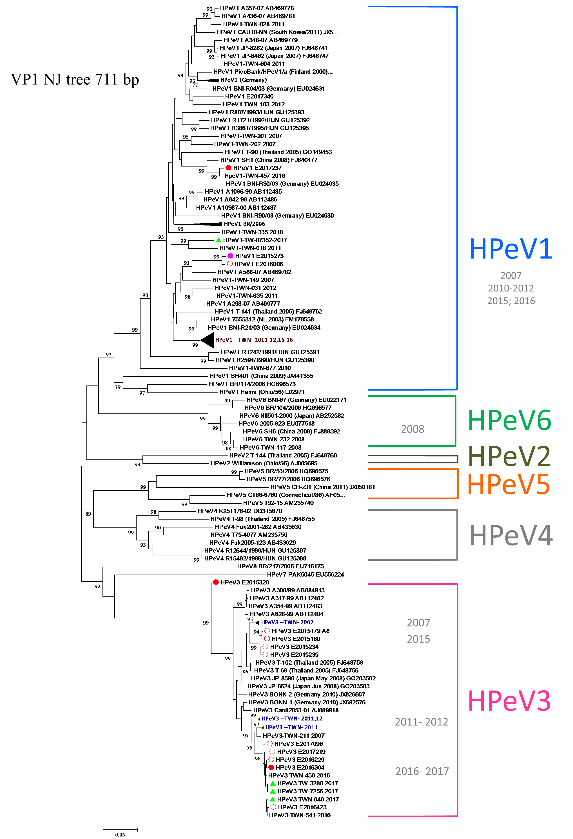
圖二、2007~2017年台灣社區NPEV檢出HPeVs陽性分布圖

圖三、2015~2017年腸病毒重症監測檢出HPeVs陽性分布圖

圖四、2006~2017年台灣地區EV-A 71親緣系統樹
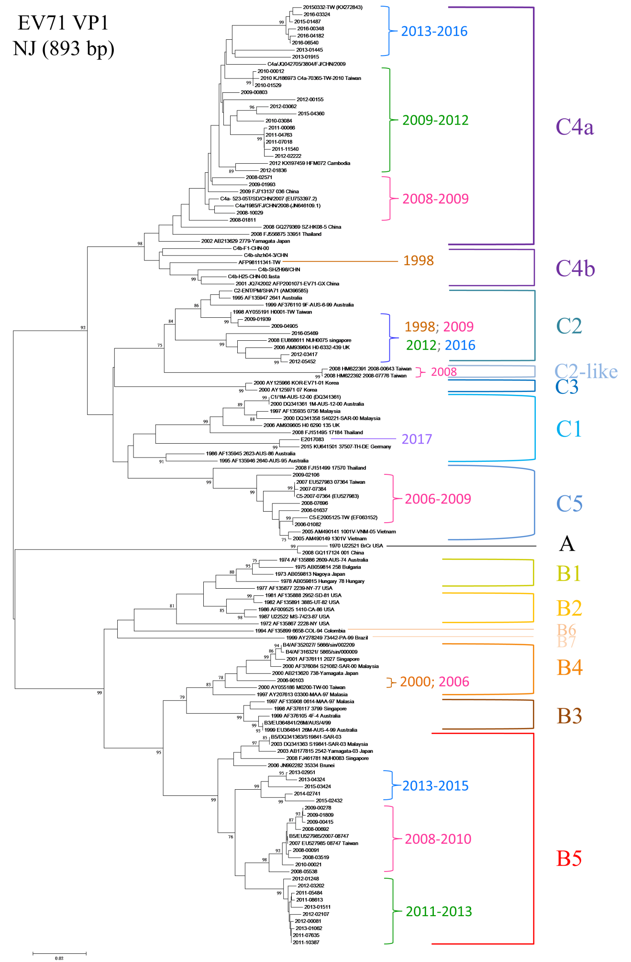
圖五、2007~2017年台灣地區CV-A 16親緣系統樹
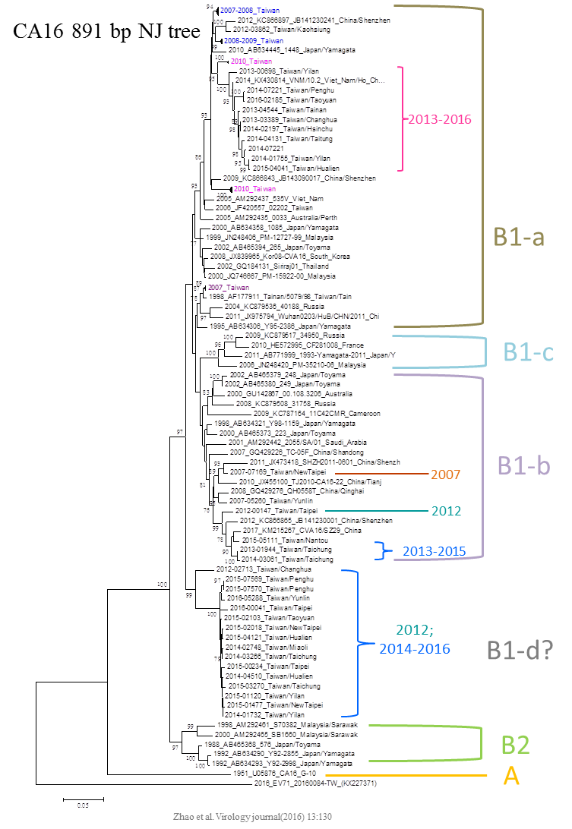
圖六、2007~2017年台灣CV-A 16 VP1 胺基酸序列分析

表一、疑似腸病毒重症病例HPeVs症狀分析

